Lp. | Przedmiot | Opis | Wizualizacja poglądowa | Ilość (szt.) | Uwagi
1 | Ścianka konferencyjna | - wymiary: wysokość 2300-2400 mm, szerokość 3000 mm  - solidna, aluminiowa i lekka konstrukcja  - intuicyjny montaż bez użycia narzędzi  - system rurkowy o średnicy 30 mm  - system oznaczony numerami do łatwego montażu  - materiał tekstylny najwyższej jakości, z możliwością jego prania z zamkiem błyskawicznym  - materiał posiada atest niepalności B1  - grafika naciągana na konstrukcję  - dwie stopy stabilizujące  - torba / pokrowiec do transportu i przechowywania  - wydruk jednostronny, odporny na promieniowanie UV  - pranie i prasowanie | 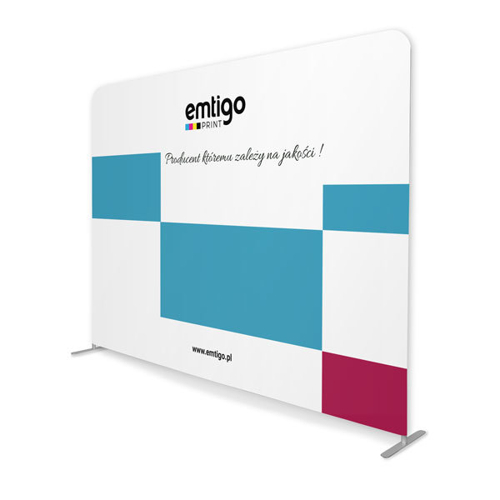 | 2
2 | Trybunka reklamowa | - wymiar około 1010 (wys.) x 800 (szer.) x 600 (gł.)  - konstrukcja z aluminiowych rur o średnicy 30 mm  - czarny blat z MDF, udźwig do 40kg + półka wewnętrzna  - możliwość szybkiej wymiany grafiki  - grafika drukowana na materiale tekstylnym, naciągana na konstrukcję  - materiałowa torba transportowa  - możliwość połączenia kilku lad ze sobą  - waga około 10-12 kg | 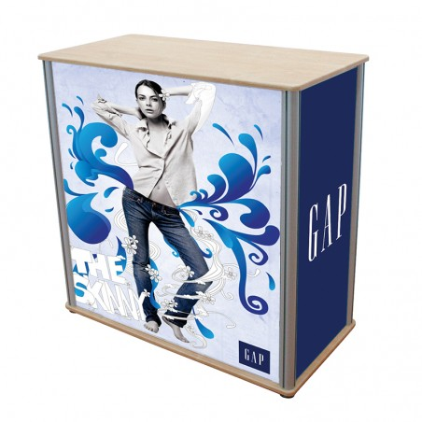 | 2
3 | Rollup – jednostronny, | - szerokość: 85 cm, wysokość: 200 cm;  - wykonany z solidnego aluminium  - elegancki i nowoczesny kształt kasety, typ łezka / delfin  - regulowane nóżki stabilizujące  - grafika w kolorze 4+0, jednostronna  - aluminiowy składany maszt teleskopowy  - górna listwa zaciskowa  - regulacja podstawy/nóżki stabilizujące  - usztywniona torba transportowa  - wydruk na materiale PET | 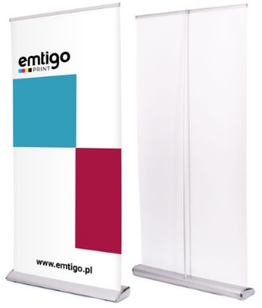 | 5
4 | Naklejki na samochód | - wykonane z folii magnetycznej z nadrukowaną grafiką  - nadruk w pełnym kolorze w technologii UV lub zabezpieczony przed UV  - magnesy wykonane z solidnej, mocnej i jednostronnie namagnesowanej folii o przyczepności nie powodującej odpadania podczas eksploatacji pojazdu  - magnesy łatwe w montażu i demontażu, nie powodujące uszkodzeń karoserii.  - grubość magnesu: minimum 6 mm | 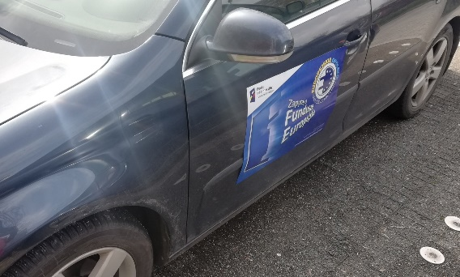 | 6 | Wymiary naklejek:  - 40cm x 30cm – 1 sztuka  - 80cm x 50cm – 2 sztuki  - 90cm x 30cm – 2 sztuki

